2022年3月3日

図形描画システム

研修用

MP61584

目次

1. 目的 2

2. 動作環境 2

3. システム概要 2

3.1. システム外観 2

3.2. 機能一覧 2

4. 機能詳細 3

4.1. 描画機能 3

4.1.1. 円 3

4.1.2. 線 4

4.1.3. 矩形 4

4.1.4. 線プロパティ 5

4.2. 全消し機能 5

4.3. ファイル読込保存機能 5

5. 履歴 5

# 目的

仕様書に基づくプロダクト作成を通しVB.NETに慣れることを目的とする。

# 動作環境

OS:Windows 10

Framework:.Net Framework 4.8

# システム概要

## システム外観

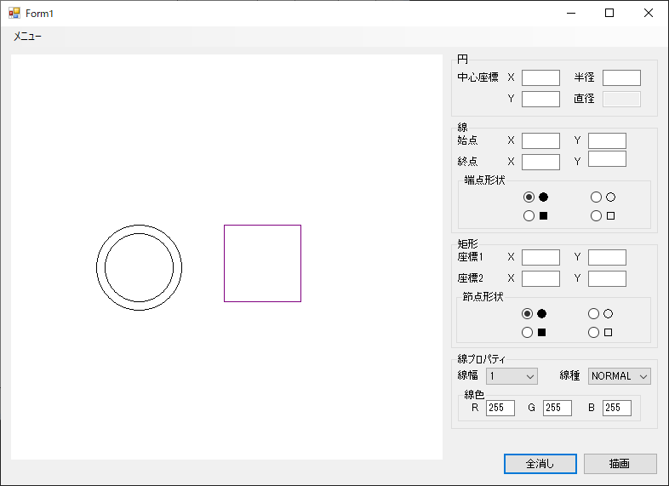

## 機能一覧

|  |  |  |
| --- | --- | --- |
| No. | 機能 | 説明 |
| 1 | 描画機能 | 円・線・矩形を描画する |
| 2 | 全消し機能 | 画面上の図を全て消す |
| 3 | ファイル読込保存機能 | 外部ファイルを使用してデータの読み込みと保存を行う(仮) |

# 機能詳細

長さの単位については、特に断りがない限りピクセルとする。

座標系は以下のとおりとする。

原点：PictureBoxの左下

X軸正方向：右向き

Y軸正方向：上向き

## 描画機能

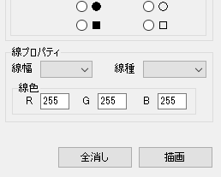

1. 【描画】ボタンが押下されたとき、円・線・矩形のうち描画条件を満たす図形を全て左のエリアに描画する。
2. 円・線・矩形いずれも描画条件を満たさない場合は、その旨をユーザーがわかるように表示する。

### 円

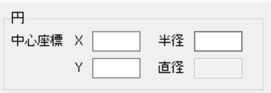

指定した中心座標と半径で円を描画する。

描画条件：中心座標X・Y・半径に数値が入力されていること

1. 半径を入力した際は直径に半径の2倍の数値が表示されること
2. 数値以外の入力がコントロールにされた場合、フォーカスを離れた時に空白とする。

### 線

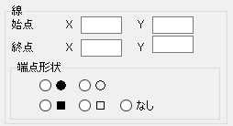

描画条件：始点X・Y・終点X・Yに数値が入力されていること

1. 指定した始点から終点までの線を描画する
2. 数値以外の入力がコントロールにされた場合、フォーカスを離れた時に空白とする。
3. 端点形状をなし以外に選択している場合、指定の端点形状を持つ線を描画する。端点形状の詳細については後述の「※端点形状について」を参照

### 矩形

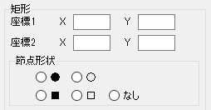

描画条件：座標1X・Y・座標2X・Yに数値が入力されていること

1. 指定した座標1と座標2を対角上の角とする矩形を描画する。
2. 数値以外の入力がコントロールにされた場合、フォーカスを離れた時に空白とする。
3. 端点形状をなし以外に選択している場合、指定の端点形状を矩形の角に描画する。端点形状の詳細については後述の「※端点形状について」を参照。

※端点形状について

線と矩形にたいして端点形状を選択している場合、それぞれ以下のような形状を描画する。

●：直径5の円を線と同じ色で描画。中は線の色で塗りつぶす。

〇：直径5の円を線と同じ色で描画。〇の内部は塗りつぶさず、線も描画しない。

■：一辺が5の正方形を線と同じ色で描画。中は線の色で塗りつぶす。

□：一辺が5の正方形を線と同じ色で描画。□の内部は塗りつぶさず、線も描画しない。

### 線プロパティ

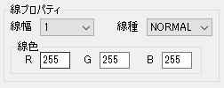

円・線・矩形の外観を指定する。

#### 線幅

描画時、選択されている数字を円・線・矩形を構成する線の幅とする。

#### 線種

描画時、選択されている線のスタイルを円・線・矩形を構成する線に適用する。端点形状には適用せず、常に通常の線とする。線種は以下の2種類とする。

NORMAL：通常の線

DASH：点線

#### 線色

描画時、入力されているRGBで指定された色を円・線・矩形を構成する線と端点形状に適用する。入力可能な数時は0~255とする。

## 全消し機能

左のエリアに書かれている図形を全て消す。

## ファイル読込保存機能

検討中。

# 履歴

|  |  |  |  |
| --- | --- | --- | --- |
| バージョン | 変更日 | 編集者 | 内容 |
| 0.9.0 | 2022/3/3 | 小林 | 初版 |